Họ Tên: Nguyễn Thị Thu Thanh

MSSV: 1654050100

NHÓM 7 – IT82

CHƯƠNG 6: CÂY BAO TRÙM TỐI TIỂU

**CÂU HỎI**

***Câu 1: Cây bao trùm là gì? Cho ví dụ. Cây bao trùm tối tiểu là gì?***

**Cây bao trùm** còn được gọi là **cây khung**, của đồ thị G là cây con của đồ thị G, chứa tất cả các đỉnh của G. Nói cách khác, cây bao trùm của một đồ thị G là một đồ thị con của G, chứa tất cả các đỉnh của G, liên thông và không có chu trình.

GIải thích: Trong đồ thị liên thông G, nếu ta loại bỏ cạnh nằm trên chu trình nào đó thì ta sẽ được đồ thị vẫn là liên thông. Nếu cứ loại bỏ các cạnh ở các chu trình khác cho đến khi nào đồ thị không còn chu trình (vẫn liên thông) thì ta thu được một cây nối các đỉnh của G. Cây đó gọi là cây khung hay cây bao trùm của đồ thị G.

* Cho *đồ thị liên thông* G = (V, E), V là tập đỉnh, E là tập cạnh của G.
* Nếu tập T = (V, E’), trong đó E’ ⊆ E, và T là một cây (có nghĩa T *không có chu trình* hay T không có vòng)

🡺Thì ta nói T là cây bao trùm của G.

- Ví dụ:

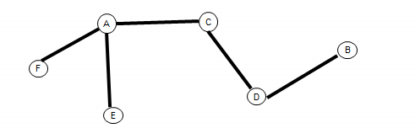

**Cây bao trùm tối thiểu**

* Cho G = (V, E) là một đồ thị có trọng số,
* T là cây bao trùm tối tiểu khi:
* w(T) = min{w(T) / T ∈ Sp(G)}
* w(T): Tổng trọng số của các cạnh trên cây T;
* Sp(G): là tập tất cả cây bao trùm trên G;
* Cây bao trùm tối tiểu là 1 cây bao trùm, có tổng trọng số là *tối tiểu (Min)* trên tập các cây khung Sp(G);

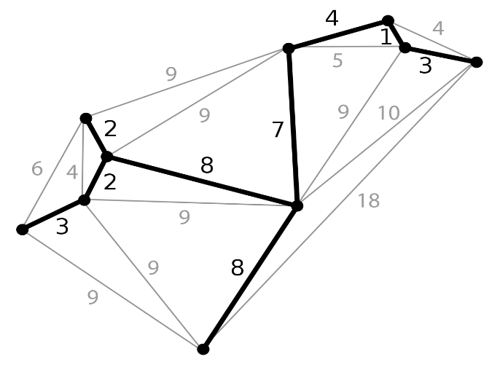

***Câu 2: Đồ thị và cây bao trùm có những điểm giống và khác nhau như thế nào?***

- Giống nhau: G = (V, E) là một bộ gồm 2 thành phần: V là tập đỉnh, E là tập cạnh.

- Khác nhau:

* Đồ thị: G có thể có chu trình (có vòng)
* Cây bao trùm: G là đồ thị liên thông và không có chu trình hay G không có vòng.